2023年“奔跑吧 ·少年”儿童青少年
主题健身活动调查问卷填写步骤

第一步：
扫描二维码关注公众号，关注全国体育运动学校联合会
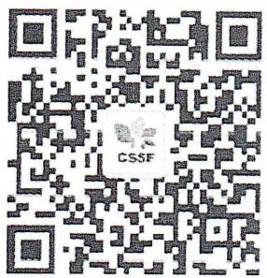
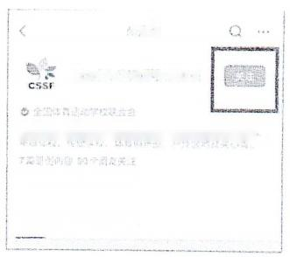

公众号

全国体育运动学校联合会

H 的在是法自语动们度，体育体序，可预部度，01L012

相部号登国体松镇金

消息 程损册 殖偿
第二步：
点击下方菜单栏“赛事资讯”——
参与学员点击“奔跑吧 ·少年”——学员问卷
组织机构点击“奔跑吧 ·少年”——机构问卷
即可进入链接填写问卷。

